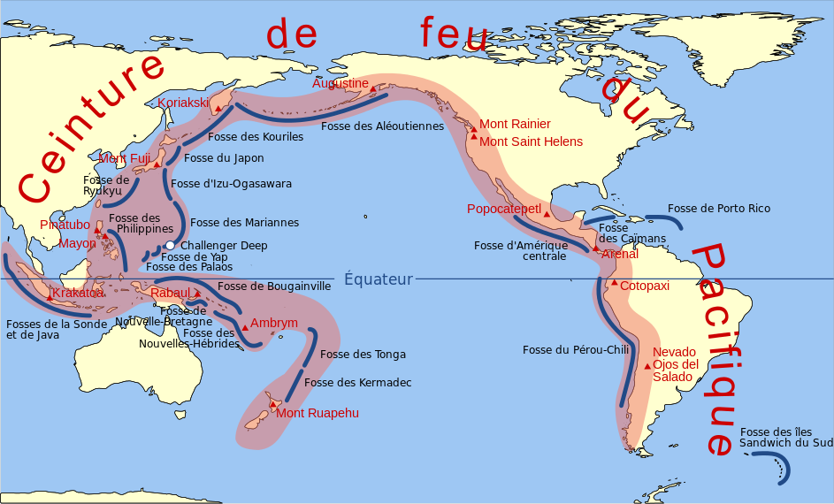La ceinture de feu du Pacifique

La **ceinture de feu du Pacifique** est un alignement de [volcans](http://fr.wikipedia.org/wiki/Volcan) qui borde l'[océan Pacifique](http://fr.wikipedia.org/wiki/Oc%C3%A9an_Pacifique) sur la majorité de son pourtour, soit environ 40 000 kilomètres.

Cet alignement de volcans coïncide avec un ensemble de limites de [plaques tectoniques](http://fr.wikipedia.org/wiki/Plaque_tectonique) et de [failles](http://fr.wikipedia.org/wiki/Faille). Ces limites sont également marquées par les principales [fosses océaniques](http://fr.wikipedia.org/wiki/Fosse_oc%C3%A9anique) de la planète.

**Les plaques tectoniques**

